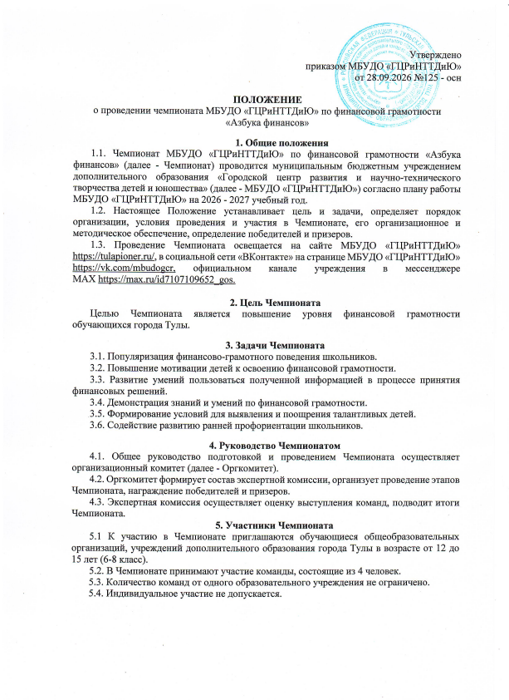

6. Порядок организации и проведения Чемпионата
6.1. Чемпионат проводится 23 октября 2026 года в 14:00 в очном формате в МБУДО «ГЦРиНТТДиЮ» по адресу: г. Тула, ул. Пузакова, д. 48, проезд троллейбусом № 1, автобусами № 21 и 24, маршрутное такси № 65 до остановки «Улица Заварная».

6.2. Для участия в мероприятии НЕОБХОДИМО подать заявку на сайте АИС «Региональный навигатор дополнительного образования детей Тульской области» в разделе «Мероприятия». Ссылка на календарь мероприятий – https://dopobr.tularegion.ru/activity/14624/?date=2026-10-16
После выбора интересующей даты пользователь сайта нажимает на нее и раскрывает «каталог мероприятий», которые в эту дату проводятся.
Далее нужно нажать «Подробнее», чтобы открыть карточку мероприятия «Чемпионат МБУДО «ГЦРиНТТДиЮ» по финансовой грамотности «Азбука финансов».
Затем пользователю сайта следует нажать на клавишу «Записаться».
Запись на чемпионат МБУДО «ГЦРиНТТДиЮ» по финансовой грамотности «Азбука финансов» на сайте Навигатора будет доступна каждый день до 23 октября 2026 года включительно.
6.3. Прием заявок в формате Microsoft Word (Приложение 1) и заявлений о согласии на обработку персональных данных в формате PDF или JPEG (JPG) (Приложение 2) осуществляется до 20 октября 2026 года включительно.
6.4. Все файлы отправляются в одном письме на адрес электронной почты gcrt.konkurs@tularegion.org
6.5. В теме письма необходимо указать название мероприятия - «Азбука финансов», а в тексте письма:
− фамилии и имена участников команды (полностью);
− дата рождения участников, класс, возраст;
− название команды;
− наименование образовательного учреждения (полностью в соответствии с Уставом);
− фамилию, имя, отчество педагога (полностью), подготовившего команду;
− контактный телефон педагога.
6.6. Регламент проведения Чемпионата:
​1 этап: проведение игры «Денежное путешествие» (теоретические и практические задания).
​2 этап: решение кейс-задания на тему «Рациональное распределение семейного бюджета» (практическое задание для участников, где возможно несколько вариантов решения проблемы или задачи).
3 этап: представление задания «Предприниматели» (Приложение 3).
16.00 – Награждение.
6.7. Размещение списка победителей, призеров и участников Чемпионата в социальной сети «ВКонтакте» на странице МБУДО «ГЦРиНТТДиЮ» https://vk.com/mbudogcr, официальном канале учреждения в мессенджере MAX https://max.ru/id7107109652_gos и на официальном сайте учреждения https://tulapioner.ru - 24.10.2026 .
6.8. Наличие сменной обуви или бахил у всех участников Чемпионата обязательно.
6.8. По вопросам участия в Чемпионате обращаться по телефону 8(4872) 47-67-16 (педагог-организатор Соловьева Анастасия Дмитриевна).

7. Обеспечение безопасности участников Чемпионата
7.1. Ответственность за жизнь и здоровье обучающихся в пути к месту проведения Чемпионата и обратно и соответствующую подготовку участников мероприятия несут руководители команд.
7.2. Руководителям команд особое внимание необходимо уделить:
- проведению предварительного целевого инструктажа участников команд с последующей записью в журнале установленного образца;
- организованной доставке участников к месту проведения Чемпионата и к назначенному пункту после окончания мероприятия.

8. Подведение итогов Чемпионата
8.1. Команда-победитель (1 место) и команды-призеры (2, 3 места) Чемпионата определяются по сумме набранных баллов в 3-х этапах.
8.2. Победители и призеры Чемпионата в командном зачете награждаются дипломами МБУДО «ГЦРиНТТДиЮ».
8.3. Остальные команды получают сертификаты участников Чемпионата.

Приложение 1
к Положению
о проведении чемпионата МБУДО «ГЦРиНТТДиЮ»
по финансовой грамотности
«Азбука финансов»

ЗАЯВКА
на участие в чемпионате МБУДО «ГЦРиНТТДиЮ» по финансовой грамотности
«Азбука финансов»

Образовательное учреждение___________________________________________________
(полностью)
____________________________________________________________________________

№ | Название команды | Ф.И. членов команды (полностью и разборчиво) | Дата рождения, класс, возраст | Ф.И.О. (полностью), должность руководителя команды (педагога) | Контактный телефон  руководителя
1 | «Экономисты» | Иванов Петр | 15.02.2011,  5 А класс,  11 лет | Карпачева Ольга Дмитриевна,  учитель математики | ХХ-ХХ-ХХ  (учитель)
2 | «Экономисты» | Петров Иван | 08.11.2010,  5 А класс,  11 лет | Карпачева Ольга Дмитриевна,  учитель математики
3 | «Экономисты» |  |  | Карпачева Ольга Дмитриевна,  учитель математики
4 | «Экономисты» |  |  | Карпачева Ольга Дмитриевна,  учитель математики

Директор ОО ________________________ ____________________________
(подпись) (ФИО)

МП

Приложение 2
к Положению
о проведении чемпионата
МБУДО «ГЦРиНТТДиЮ»
по финансовой грамотности
«Азбука финансов»

СОГЛАСИЕ
родителей (законных представителей) на обработку персональных данных обучающихся - участников чемпионата МБУДО «ГЦРиНТТДиЮ»
по финансовой грамотности «Азбука финансов»
Я, ________________________________________________________________________________________,
(фамилия, имя, отчество родителя (законного представителя) обучающегося
проживающий(ая) по адресу: __________________________________________________, паспорт серии ______________________ номер________________________,
выдан________________________________________________________________________
(указать орган, которым выдан паспорт)
_______________________________________________________ «___» _______ _____ года
(дата выдачи паспорта)
в соответствии с требованиями ст. 9 Федерального закона РФ от 27 июля 2006 № 152-ФЗ «О персональных данных» даю свое согласие на обработку муниципальным бюджетным учреждением дополнительного образования «Городской центр развития и научно-технического творчества детей и юношества» (далее – Оператор) персональных данных (фамилии, имени, отчества, даты и места рождения, адреса, наименования образовательной организации, класса (группы), номера контактного телефона или сведения о других способах связи) моего(ей) несовершеннолетнего(ей) сына (дочери):
_____________________________________________________________________________,
(фамилия, имя, отчество несовершеннолетнего гражданина)
_____________________________________________________________________________
документ, удостоверяющий личность несовершеннолетнего гражданина, серия, номер, кем и когда выдан)

Я согласен(а), что персональные данные моего(ей) несовершеннолетнего(ей) сына (дочери) будут использоваться с целью участия в чемпионате МБУДО «ГЦРиНТТДиЮ» по финансовой грамотности «Азбука финансов», а также для размещения итоговой информации на официальных сайтах управления образования администрации города Тулы и муниципального бюджетного учреждения дополнительного образования «Городской центр развития и научно-технического творчества детей и юношества». Разрешаю проведение фото- и видеосъемки моего ребенка во время мероприятия и использование изображений при наполнении информационных ресурсов.
Я проинформирован(а), что под обработкой персональных данных понимаются действия (операции) с персональными данными, включая сбор, систематизацию, накопление, хранение, уточнение (обновление, изменение), использование, распространение (в том числе передачу), блокирование. Уничтожение персональных данных производится Оператором в рамках исполнения действующего законодательства Российской Федерации. Общее описание используемых способов обработки персональных данных: смешанная обработка, с передачей по внутренней сети указанных операторов персональных данных, с передачей по сети Интернет.
Настоящее согласие действует со дня подписания до дня отзыва в письменной форме.
Согласие на обработку персональных данных может быть отозвано субъектом персональных данных в любой момент на основании письменного заявления, поданного по адресу МБУДО «ГЦРиНТТДиЮ» (300041, г. Тула, ул. Революции, д. 2).

_________ | ___________________________________ | ____________
(дата, месяц и год заполнения) | (фамилия, инициалы родителя (законного представителя) несовершеннолетнего гражданина | (подпись)

Приложение 3
к Положению
о проведении чемпионата
МБУДО «ГЦРиНТТДиЮ»
по финансовой грамотности
«Азбука финансов»
Регламент подготовки задания «Предприниматели»
Задание «Предприниматели» – это заранее подготовленные командами бизнес-идеи, которые разработаны в соответствии с критериями:

- Идея (чтобы придумать идею, вам нужно задать себе несколько вопросов:
● Что у меня хорошо получается?
● Чем я увлекаюсь?
● Чем я занимаюсь в свободное время?
● Чем бы я занимался, если бы не было школы?)

- Суть вашего продукта\услуги.

3) Ваш рынок (объем рынка – это показатель, который говорит нам о том, сколько всего денег люди тратят на похожие на ваши продукты или услуги.
Как правило, считается за год.
Динамика рынка – растет рынок или падает.
Тренды рынка – это изменение в рынке, которое происходит прямо сейчас. Компании, которые видят тренды, имеют возможность быстрее вырасти, другие – наоборот, рискуют.
Особенности рынка. Очень важно знать, что вас поджидает на том или ином рынке. Например, если вы захотите открыть кафе, вам придется получать очень много разрешений от санитарной, пожарной и других служб.
Особенности могут быть как положительными, так и отрицательными.)

- Целевая аудитория. Какую проблему этой аудитории помогает решить ваш продукт\услуга?

- Конкуренты (указать 1-2 компании-конкурентов) – это компании, которые производят тот же продукт, что и вы, либо похожий на ваш. Следует изучить, какой продукт они делают. Сравнить с тем, что делаете вы; понять, в чем разница. Чем ваш продукт выигрышнее?

5) Логотип вашего будущего бизнеса (можно выполнить на бумаге или в электронном виде – вывести на слайд презентации).

Представить задание можно с помощью разработанной мультимедийной презентации (где будут отражены все критерии). Презентацию (при наличии) необходимо отправить на почту gcrt.konkurs@tularegion.org до 23 октября 2026.
Представить идею может один из членов команды, или вся команда может разделить текст между собой. Регламент выступления – 5 минут.

